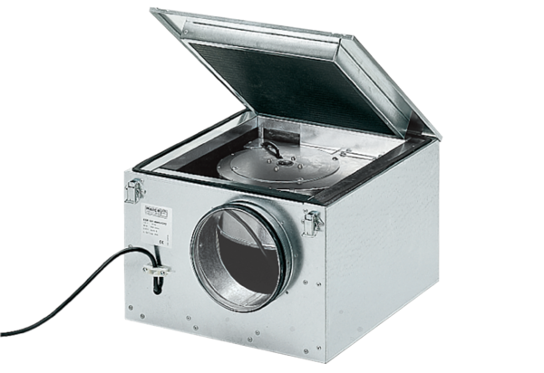Шумоглушащий вентиляционный бокс ESR 35/1Комплект поставки: 1 штукАссортимент: C
Номер артикула: 0080.0286Изготовитель: MAICO

